Московский Авиационный Институт

(Национальный исследовательский университет)

**Курсовая работа**

по дисциплине: «Основы теории автоматического управления»

на тему: «Анализ динамики и синтез параметров закона управления САУ»

Выполнил:

студент 3 курса, гр. 3О-302Б

Головков Владимир

Научный руководитель:

к. т. н., доц. Белоногов В.Д.

г. Москва, 2017 г.

**1. ПОСТАНОВКА ЗАДАНИЯ**

Рассматривается система автоматического управления боковым движением самолёта от ручки лётчика.

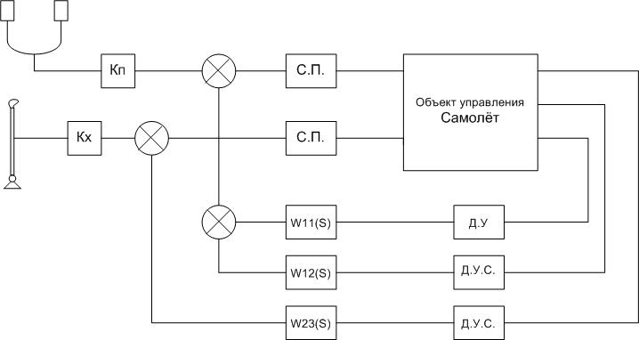

Рисунок 1. – Структурная схема системы

Система уравнений описывающих объект управления – самолёт:

Система уравнений описывающих исполнительные устройства в линейных приближениях:

**Необходимо** исследовать динамические свойства и выбрать параметры системы из условия обеспечения заданных требований к системе.

**2. ТРЕБОВАНИЯ К СИСТЕМЕ УПРАВЛЕНИЯ**

1. Сформировать закон управления. Не менее чем двукратные запасы устойчивости по всем параметрам закона управления;

2. Затухание короткопериодических колебаний по и не менее чем 10 раз за период;

3. Собственная частота короткопериодических колебаний не менее чем 4 рад/сек;

4. Время переходного процесса при управлении по угловой скорости не более 1 секунды при монотонном характере процесса, ;

5. При отклонении ручки лётчика на 20 мм приращение угловой скорости должно соответствовать 15 рад/сек.

**3. ПЕРЕЧЕНЬ ПУНКТОВ ЗАДАНИЯ**

1) Провести анализ динамики процессов управления самолетом как многосвязного объекта управления:

а) построить переходные процессы движения при отклонении:

- элеронов на 10;

- руля направления на 10;

- руля направления на 10 при ненулевых начальных условиях .

б) определить корни характеристического уравнения объекта;

в) определить выполняются ли условия управляемости и условия наблюдаемости самолёта по отдельным входным воздействиям и по отдельным входным координатам;

г) построить частотную характеристику объекта управления по координатам от входа в логарифмическом масштабе.

По всем пунктам сделать выводы о динамических свойствах объекта управления и о возможностях обеспечения требований к системе.

2) Выбрать параметры закона управления из условия обеспечения затухания плоского короткопериодического движения:

а) выбрать параметры закона управления при управлении по состоянию;

б) сформировать характеристики линейного наблюдателя;

в) получить закон управления по наблюдаемым координатам;

г) построить переходные процессы при управлении плоским движением.

3) Выбрать закон управления угловой скорости крена с учётом динамики плоского движения;

4) Исследовать динамику замкнутой системы с учётом нелинейных характеристик привода;

5) Оценить влияние случайных шумов и возмущений на точность управления;

6) Оформить результаты работы в виде пояснительной записки.

**3.1 ПУНКТ №1**

Провести анализ динамики процессов управления самолетом как многосвязного объекта управления.

**Исходные данные:**

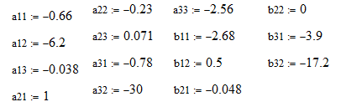

Запишем уравнение состояния для объекта управления:

*,*

где *X* – вектор состояния объекта, а *u* – вектор входных воздействий.

Сформируем матрицы A и B:

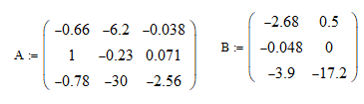

Определим передаточные функции по формуле:



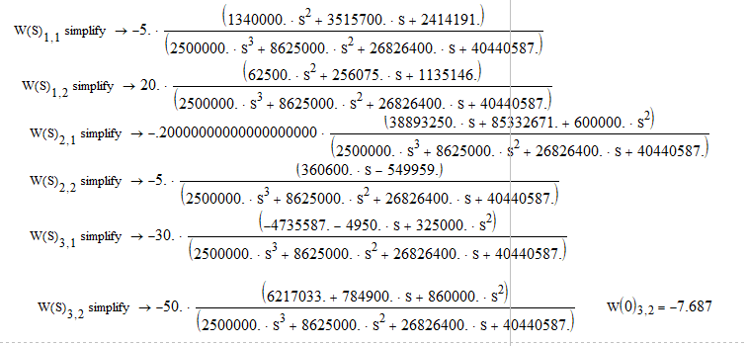

А) С помощью обратного преобразования Лапласа построим графики переходных процессов управления объектом по координатам , и при отклонению элеронов и руля направления на 10.

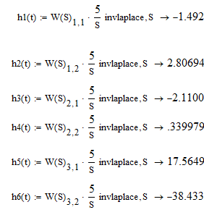

h11(t) – вход , выход ;

h21(t) – вход , выход ;

h13(t) – вход , выход .

h12(t) – вход , выход ;

h22(t) – вход , выход ;

h12(t) – вход , выход .

- при отклонении элеронов на 10;

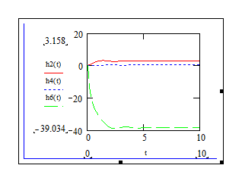

Рисунок 2. – Графики переходных процессов управления объектом при отклонении элеронов на 10

- при отклонении руля направления на 10;

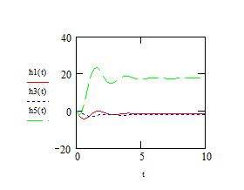

Рисунок 3. – Графики переходных процессов управления объектом при отклонении руля направления на 10

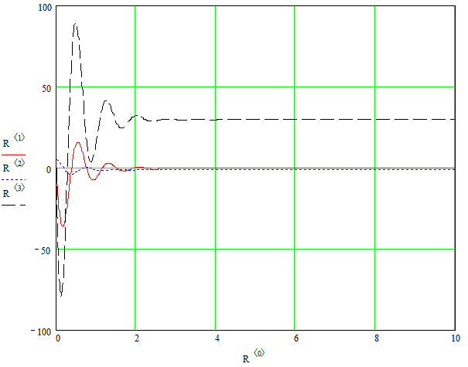

Рисунок 4. - Графики переходных процессов управления объектом при отклонении руля направления на 10 при ненулевых начальных условиях

Б) Определим корни характеристического уравнения объекта:

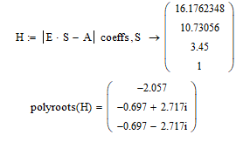

В) Определим, выполняются ли условия управляемости и условия наблюдаемости самолёта по измерениям угловой скорости рысканья .

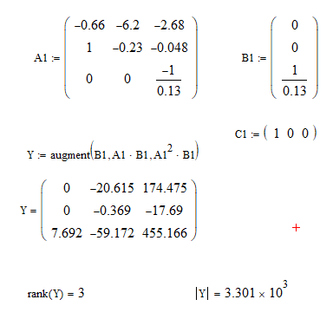

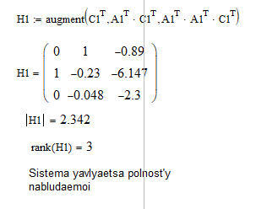

Г) Построим частотную характеристику объекта управления по координате от входа в логарифмическом масштабе.

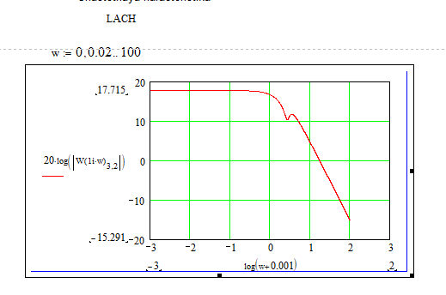

Рисунок 5. – ЛАЧХ объекта управления по координате от входа .

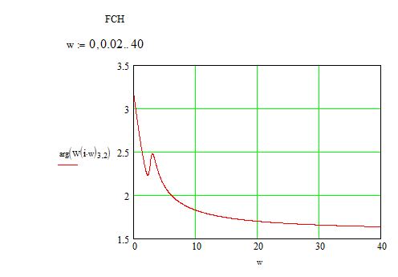

Рисунок 6. – ФЧХ объекта управления по координате от входа .

**Выводы по первому пункту:**

Первоначально располагаем объектом управления, имеющим плохие характеристики. Переходные процессы управления таким объектом имеют сильное перерегулирование и малый коэффициент затухания.

Тем не менее, корни характеристического уравнения объекта имеют отрицательную вещественную часть, таким образом, можно утверждать, что объект управления является устойчивым.

Также было установлено, что условия управляемости и условия наблюдаемости самолёта по измерениям угловой скорости рысканья полностью выполняются.

**3.2. ПУНКТ №2**

Выбрать параметры закона управления из условия обеспечения затухания плоского короткопериодического движения.

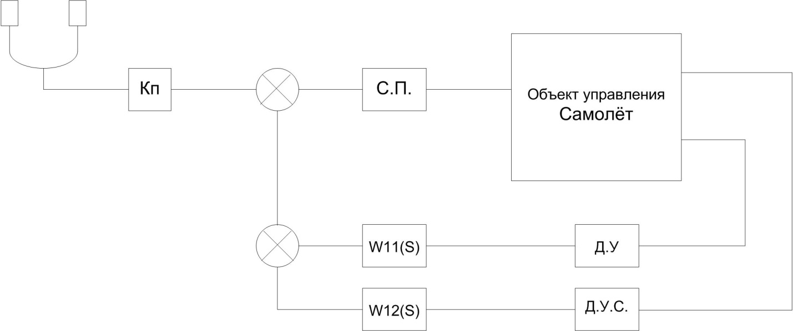

Рисунок 7. – Структурная схема системы

Система уравнений необходимая для расчёта задачи №2:

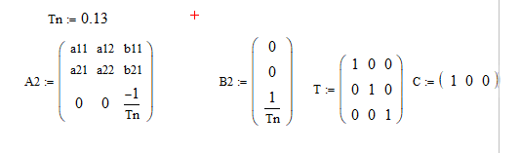

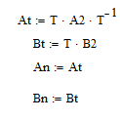

1) Произведём синтез закона управления с использованием обратной связи по состоянию.

Составим желаемый характеристический многочлен системы:



Далее составим матрицу управляемости и определим коэффициенты вектора K обратной связи по формуле Аккермана:

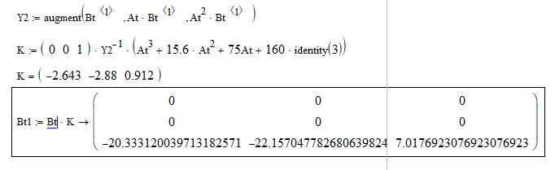

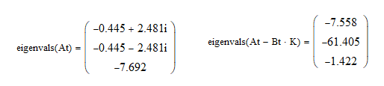

Использование обратной связи позволило задемпфировать объект управления.

2) Составим уравнение для линейного наблюдателя Калмана, дающего оценки Xn полного вектора состояния X по измерениям :

Для получения коэффициентов L матрицы линейного наблюдателя необходимо составить желаемый характеристический многочлен наблюдателя:



Далее составляем матрицу управляемости сопряжённой системы:

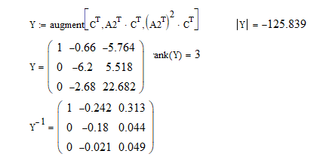

Сопряжённая система является управляемой, тогда исходная система будет наблюдаемой.

В итоге определяем, коэффициенты матрицы L линейного наблюдателя по формуле Аккермана:

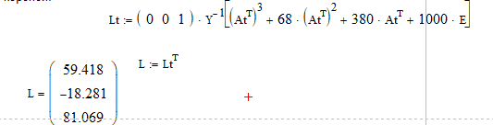

Получили вектор параметров L, который будет обеспечивать заданное распределение корней.

При помощи команды «augment» и «stack» формируем систему с наблюдателем.

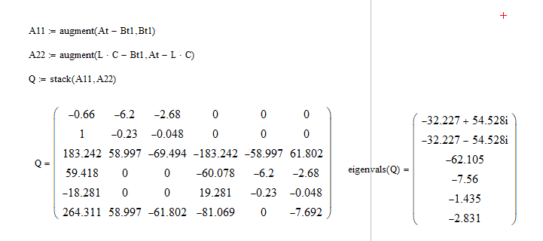

Вычисление собственных значений матрицы показывает, что система является устойчивой.

С помощью встроенной функции для решения ОДУ и систем ОДУ методом Рунге–Кутта - rkfixed строим графики переходных процессов управления объектом с наблюдателем.

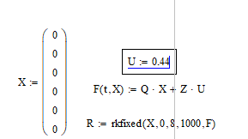

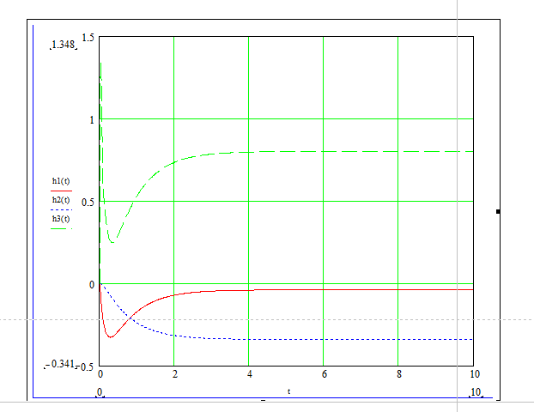

Рисунок 8. – Графики переходных процессов оценивания координат объекта.

**Выводы по второму пункту:**

Использование обратной связи по состоянию позволило задемпфировать объект управления, и повлиять на переходные процессы. П.п. стали меньше по времени, колебательность практически исчезла и возрос коэффициент затухания.

Так же в этом пункте были сформированы характеристики линейного наблюдателя, был получен закон управления по наблюдаемым координатам и составлены модель системы, включающая в себя наблюдатель полного порядка и закон управления по наблюдаемым координатам.

**3.3. ПУНКТ №3**

Выбрать закон управления угловой скорости крена с учётом динамики плоского движения.

Составим уравнение объекта и наблюдателя:

;

;

Матрица А8 для полной системы, включающая коэффициенты системы и их оценки имеет вид:

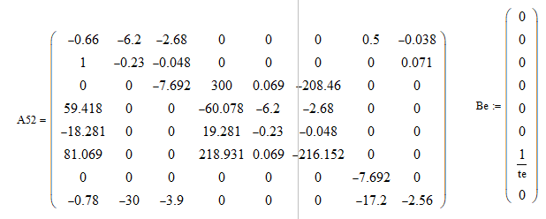

Выполняем управление угловой скорости крена с помощью отклонения элеронов , используя матрицу передачи управления по каналу элеронов Be.

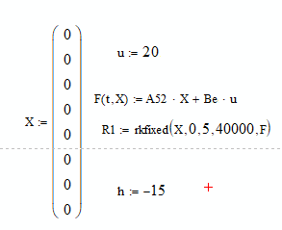

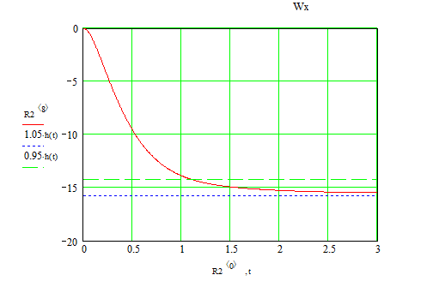

Рисунок 9. – График переходного процесса изменения угловой скорости крена без обратной связи.

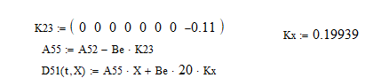

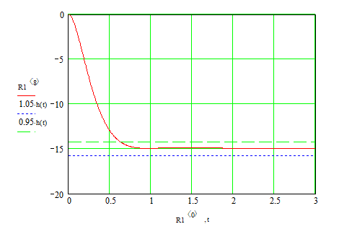

Рисунок 10. – График переходного процесса изменения угловой скорости крена с обратной связью.

Время переходного процесса составляет 0,7 секунд, таким образом, для соблюдения заданных технических требований всё подходит.

Такой результат достигнут за счет введения коэффициента К23, который обеспечивает время переходного процесса равное 1 секунде и . Таким образом, введение положительной обратной связи с коэффициентом K23 позволяет выполнить заданное требование к системе.

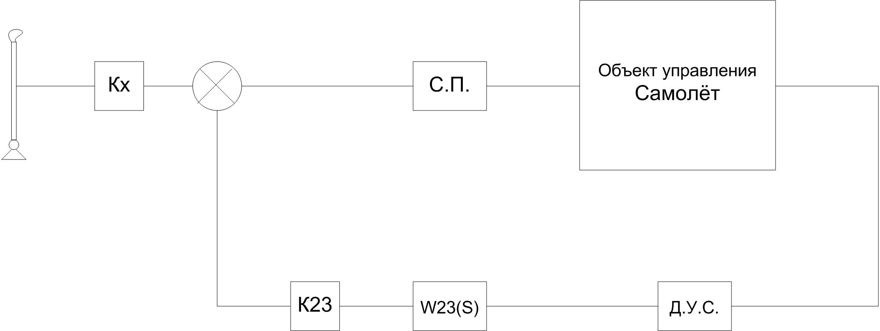

Рисунок 10. – Структурная схема управления угловой скоростью крена с добавлением положительной обратной связи

Ниже приведены графики переходных процессов для координат и при управлении по каналу направления.

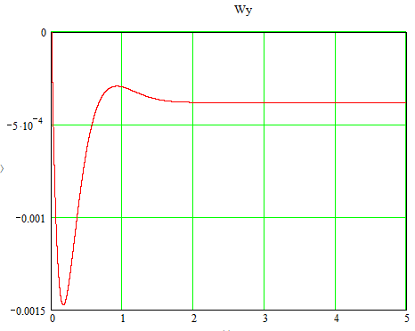

Рисунок 11. – График переходного процесса управления самолётом по при отклонении

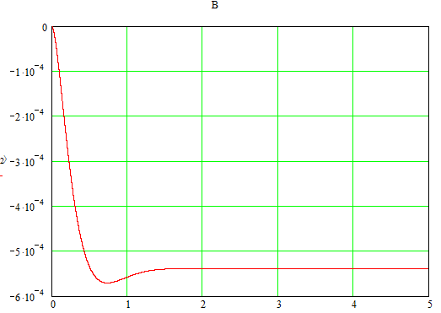

Рисунок 12. – График переходного процесса управления самолётом по при отклонении

**3.4. ПУНКТ № 4**

Исследовать динамику замкнутой системы с учётом нелинейных характеристик привода

В данном случае сервопривод элеронов имеет следующую структуру:

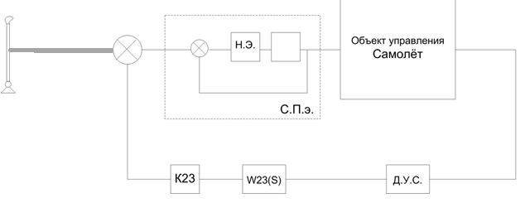

Рисунок 13. - Структурная схема с учётом нелинейных характеристик привода

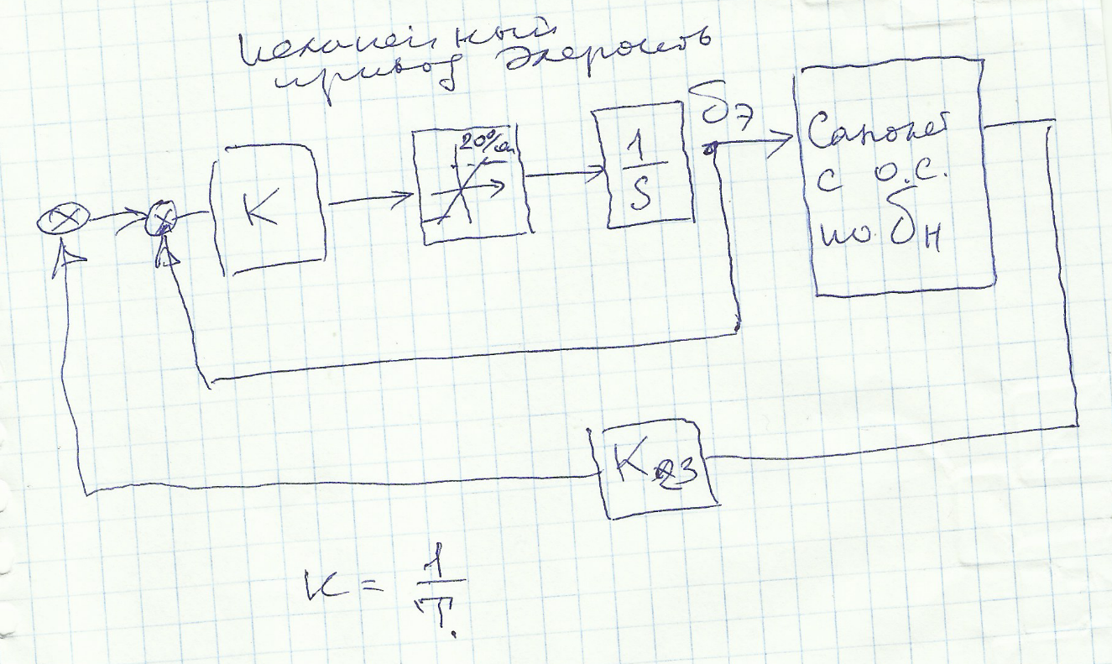

Рисунок 14. – Тип заданной нелинейности

Так как по каналу элеронов расположена нелинейность, то я вычёркиваю из матрицы полной системы ту строку и столбец, где происходит управлению по каналу элеронов.

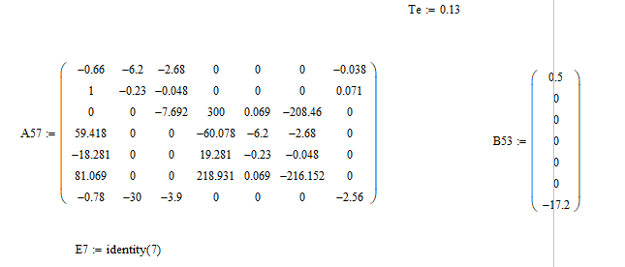

Далее находим передаточную функцию управления объектом по :





Введём в систему нелинейное звено, используя метод гармонической линеаризации. Суть гармонической линеаризации состоит в формировании линейного звена, которое эквивалентно нелинейности при гармоническом входном сигнале и по первой гармонике.

Сформируем эквивалентный комплексный коэффициент передачи исходя из заданного вида нелинейности:

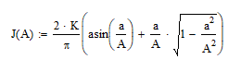

Теперь решим уравнение гармонического баланса методом Гольдфарба, то есть построим АФХ линейной части и АФХ нелинейного элемента в одной системе координат и посмотрим, будут ли характеристики пересекаться.

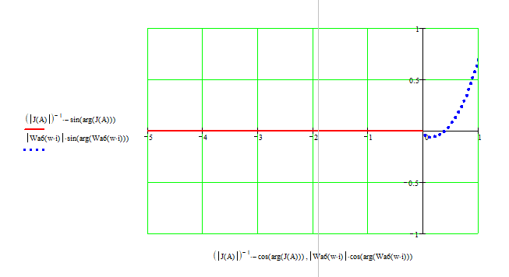

Рисунок 15. – АФХ линейной части, совмещённая с АФХ нелинейного элемента

**Выводы по четвёртому заданию:**

В результате исследования динамики замкнутой системы с учётом нелинейных характеристик пришли к выводу, что по методу Гольдфарба нельзя найти простые периодические режимы.

Полученный результат связан с тем, что структура системы является простейшей, то есть её коррекция реализована не через фильтр, а через обратную связь с коэффициентом К23.

**3.5. ПУНКТ №5**

Оценить влияние случайных шумов и возмущений на точность управления

Для формирования случайного возмущения воспользуемся функцией rnd(x), которая возвращает случайное число, равномерно распределенное в интервале (0, x).

Случная помеха представлена в виде «белого» шума: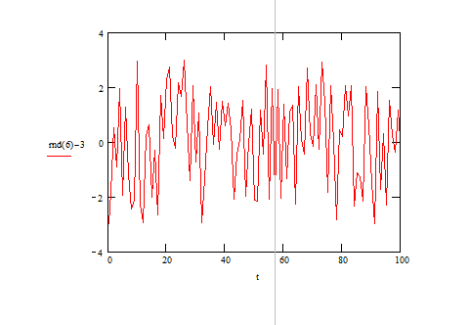

Промоделируем процессы управления при случайных помехах. Найдём математическое ожидание и дисперсию при управлении по , и .

Стационарный случайный процесс называется **эргодическим**, если любая его вероятностная характеристика, полученная усреднением по множеству возможных реализаций, с вероятностью, сколь угодно близкой к единице, равна временному среднему, полученному усреднением за достаточно большой промежуток времени из одной единственной реализации случайного процесса. Из этого определения следует, что, **эргодический процесс представляет собой такой процесс, когда среднее по времени равно среднему по множеству возможных реализаций.**

Преимущество эргодических динамических систем в том, что при достаточном времени наблюдения такие системы можно описывать [статистическими](https://ru.wikipedia.org/wiki/%D0%A1%D1%82%D0%B0%D1%82%D0%B8%D1%81%D1%82%D0%B8%D0%BA%D0%B0) методами.

**Математическое ожидание** дискретной случайной величины – это сумма парных произведений всех возможных ее значений на соответствующие вероятности:

http://www.studfiles.ru/html/2706/166/html_Kf0QMPF250.jj5k/img-Jp5HKN.png, где http://www.studfiles.ru/html/2706/166/html_Kf0QMPF250.jj5k/img-dgcq2e.png.

**Вероятностный смысл математического ожидания**: математическое ожидание приближенно равно среднему арифметическому наблюдаемых значений случайной величины.

**Дисперсией** случайной величины называется математическое ожидание квадрата отклонения случайной величины от ее математического ожидания:

http://www.studfiles.ru/html/2706/1267/html_2Ytg5Mp3JF.NKlZ/img-Z5z2Qk.png.

Дисперсия характеризует рассеяние (разбросанность) значений случайной величины около ее математического ожидания.

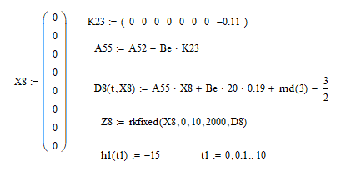

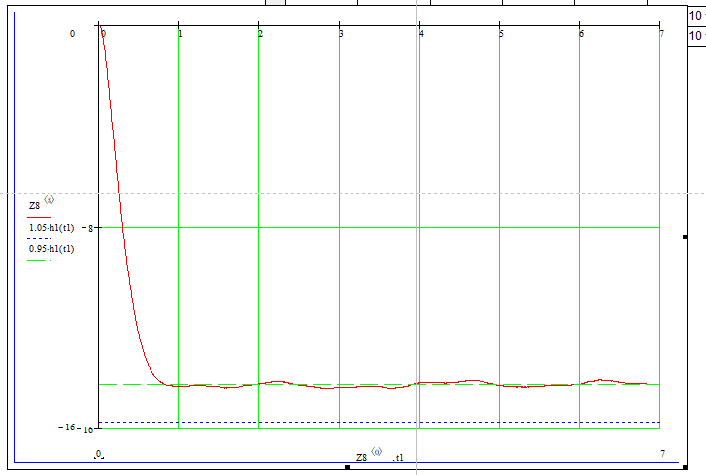

Рисунок 16. – График переходного процесса изменения угловой скорости крена при наличии случайных помех

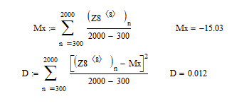

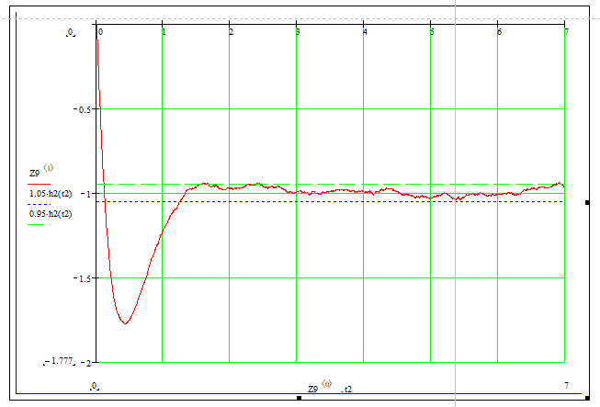

Рисунок 17. – График переходного процесса изменения угловой скорости рысканья при наличии случайных помех

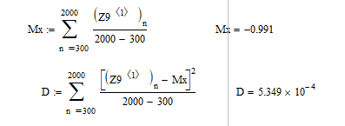

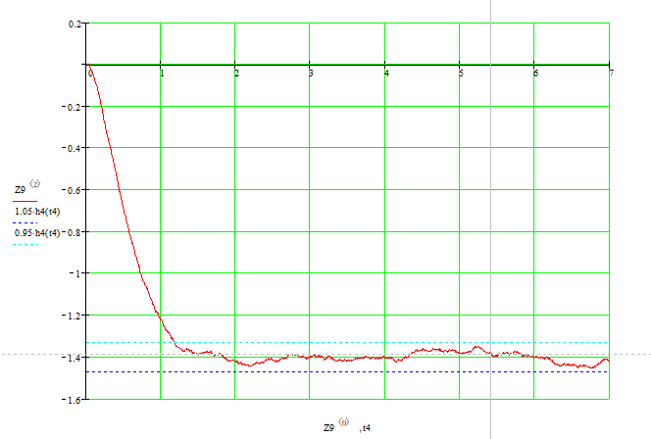

Рисунок 18. – График переходного процесса изменения при наличии случайных помех

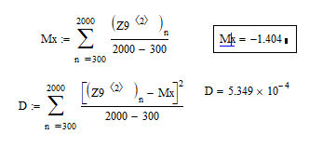

**Выводы по пятому пункту:**

Промоделировали процессы управления при случайных помехах. Случная помеха была представлена в виде «белого» шума. Определили, когда случайный процесс можно было считать эргодическим, и нашли для него математическое ожидание и дисперсия при управлении по , и .

**4. ВЫВОДЫ ПО ПРОДЕЛАННОЙ РАБОТЕ**

Первоначально располагаем объектом управления, имеющим плохие характеристики. При анализе динамики процессов управления объектом было выявлено, что переходные процессы имеют сильное перерегулирование и малый коэффициент затухания.

Тем не менее, корни характеристического уравнения объекта имеют отрицательную вещественную часть, таким образом, можно утверждать, что объект управления является устойчивым.

Также было установлено, что условия управляемости и условия наблюдаемости самолёта по измерениям угловой скорости рысканья полностью выполняются.

Использование обратной связи по состоянию позволило задемпфировать объект управления, и повлиять на его переходные процессы. Переходные процессы управления объектом стали меньше по времени, колебательность практически исчезла, а коэффициент затухания возрос.

Так же во втором пункте были сформированы характеристики линейного наблюдателя, был получен закон управления по наблюдаемым координатам и составлена модель системы, включающая в себя наблюдатель полного порядка и закон управления по наблюдаемым координатам.

В третьем пункте был синтезирован закон управления угловой скорости крена с учётом динамики плоского движения.

Построены и откорректированы графики переходных процессов управления самолётом по , и при отклонении .

В результате исследования динамики замкнутой системы с учётом нелинейных характеристик пришли к выводу, что по методу Гольдфарба нельзя найти простые периодические режимы, так как амплитудно-фазовые характеристики линейной части и нелинейного элемента не имеют точек пересечения.

Полученный результат связан с тем, что структура системы является простейшей, то есть её коррекция реализована не через фильтр, а через обратную связь с коэффициентом К23.

На заключительном этапе были промоделированы процессы управления при случайных помехах. Случная помеха была представлена в виде «белого» шума. Найдены математическое ожидание и дисперсия при управлении по , и .

В итоге получил САУ боковым движением самолёта от ручки лётчика, которая удовлетворяет заданным требованиям.

**СПИСОК ИСПОЛЬЗОВАННЫХ ИСТОЧНИКОВ**

1. Ким Д. П. Теория автоматического управления. Т. 1. Линейные системы. - М.: ФИЗМАТЛИТ, 2003. - 288 с.

2. Бесекерский В.Л., Полов Е. II. Теория систем автоматического управления / В. А. Бесекерский, Е. П. Попов. — Изд. 4-е, перераб. и доп. — СПб, Изд-во «Профессия», 2003. - 752 с. - (Серия: Специалист)